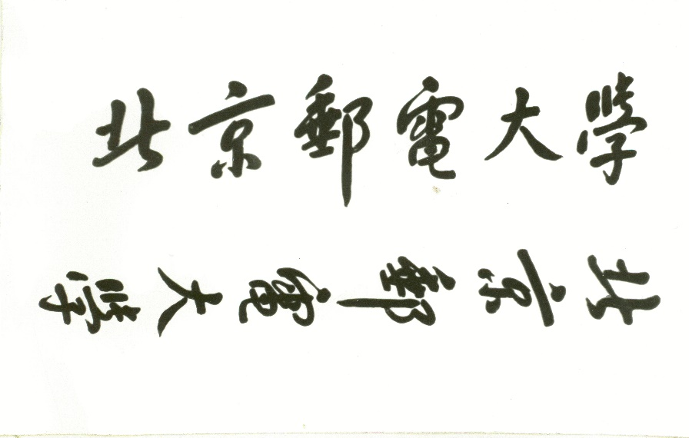

自动控制综合实验（1）

实验报告



姓名：张晓媛

学院：自动化学院

专业：自动化专业

班级：2016211404

学号：2016211780

班内序号：22

指导教师：林雪燕

成绩：__________

2019 年 1 月 8 日